Izlučivanje značajki PCA metodom

PCA (Principal Component Analysis) izlučivanje ili KL transformacija je postupak reduciranja dimenzionalnosti uzoraka uz minimizaciju srednje kvadratne pogreške.
Za svaki potpuni skup ortonormiranih jediničnih vektora {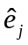}uzorak se može zapisati kao:
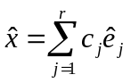
Uzorak se aproksimira pomoću n<r članova reda što implicira srednju kvadratnu pogrešku :
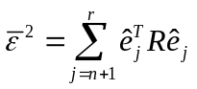
gdje je 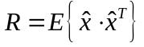korelacijska matrica uzoraka.
Skup ortonormalnih vektora koji minimizira srednju kvadratnu pogrešku 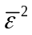dobiva se pomoću Lagrangeovih multiplikatora. Najmanja vrijednost Lagrangeove funkcije je ostvarena za 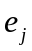 koji zadovoljava funkciju:

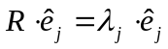

Vektori su svojstveni vektori korelacijske funkcije . Svakom vektoru je pridijeljena svojstvena vrijednost korelacijske matrice 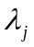. Svojstveni vektori korelacijske matrice su ortonomirani. Korelacijska matrica vektora koeficjenata reda je dijagonalna matrica elemenata koji su jednaki svojstvenim vrijednostima korelacijske matrice .
Najmanja srednja kvadratna pogreška se dobiva ako je vektor 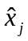 zapisan s koeficijentima onih svojstvenih vektora koji odgovaraju najvećim svojstvenim vrijednostima korelacijske matrice .
Transformacijska matrica  koja minimizira se tvori iz prvih n vektora koordinatnih osi ; = 1, 2, ..., n koji su uređeni po padajućem redoslijedu svojstvenih vrijednosti matrice .

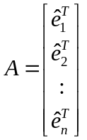

Vektor uzorakaje određen izrazom:
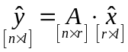

U našem algoritmu je umjesto korelacijske matrice upotrebljena kovarijantna matrica  koja je osnova za računanje koordinatnih osi reda:

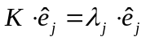
gdje je

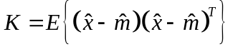

Uporabom kovarijantne matrice su naglašene varijacije uzoraka u razredima. Srednja kvadratna pogreška u slučaju da je uzorak izražen preko uzorka iznosi:
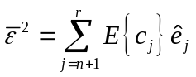
Problem nalaženja svojstvenih vrijednosti , a na temelju njih i svojstvenih vektora se rješava nalaženjem netrivijalnih rješenja jednadžbe:

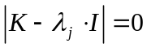

Najvećih n svojstvenih vrijednosti se uvrštavaju u polaznu jednadžbu, iz čega dobivamo svojstvene vektore u obliku vektor-stupaca dimenzije n. Njihove transpozicije se međusobno grupiraju iz čega proizlazi transformacijska matrica .

